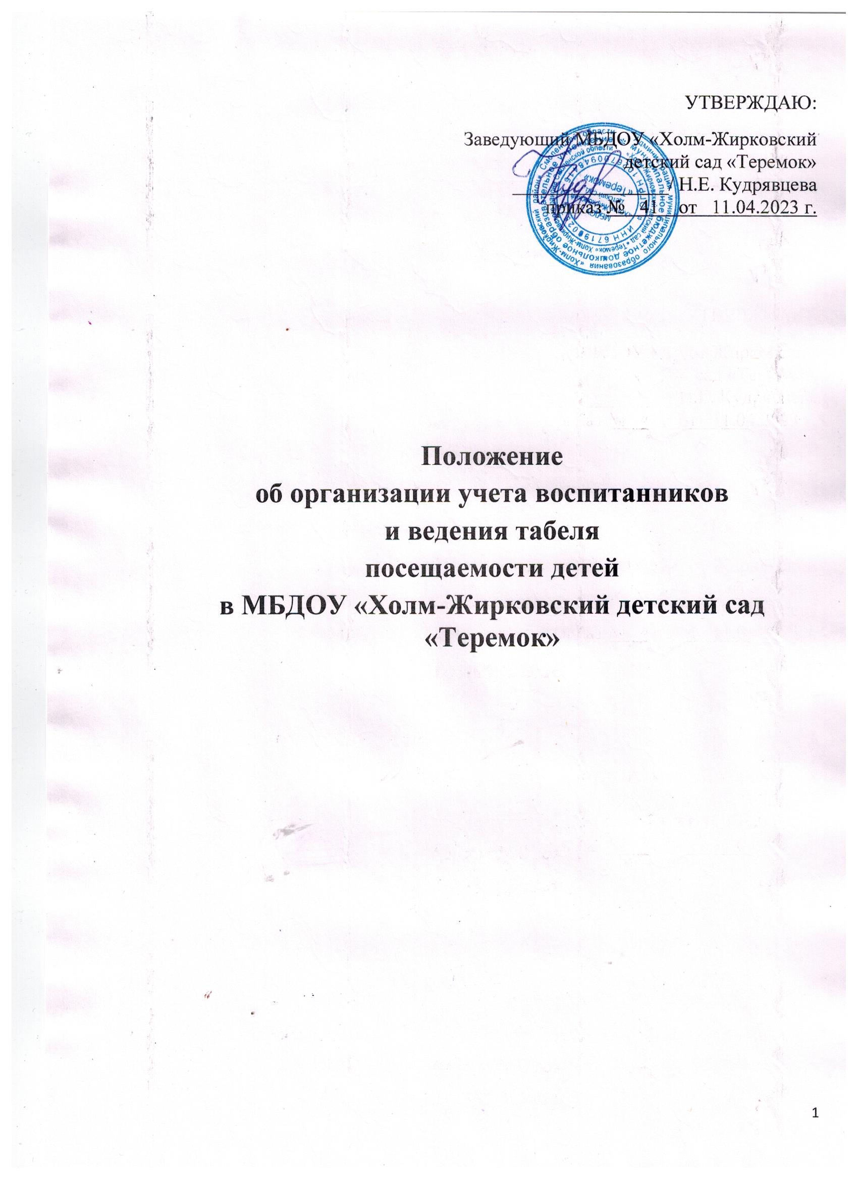

**1. Общие положения**

1.1. Настоящее положение организации учета воспитанников и ведения табеля посещаемости детей (далее — Положение) разработано с целью систематизации процесса сбора и обработки информации о посещении воспитанниками детского сада в МБДОУ «Холм-Жирковский детский сад «Теремок» (далее — ДОУ).

1.2. Настоящее Положение разработано на основе Федерального закона от

29.12.2012 № 273-ФЗ «Об образовании в Российской Федерации», Приказа

Минобрнауки России от 30.08.2013 № 1014 «Об утверждении Порядка

организации и осуществления образовательной деятельности по основным

общеобразовательным программам - образовательным программам дошкольного образования», Постановления Главного государственного санитарного врача РФ от 15.05.2013 N 26 "Об утверждении СанПиН 2.4.1.3049-13 "Санитарно-эпидемиологические требования к устройству, содержанию и организации режима работы дошкольных образовательных организаций" (вместе с "СанПиН 2.4.1.3049-13. Санитарно-эпидемиологические правила и нормативы...") (Зарегистрировано в Минюсте России 29.05.2013 N 28564), приказа Минфина России от 30.03.2015 № 52н "Об утверждении форм первичных учетных документов и регистров бухгалтерского учета, применяемых органами государственной власти (государственными органами), органами местного самоуправления, органами управления государственными внебюджетными фондами, государственными (муниципальными) учреждениями, и Методических указаний по их применению", Устава ДОУ, с целью регламентации работы по учету посещаемости воспитанников и определяет порядок действий всех

категорий работников ДОУ, участвующих в работе с вышеназванной

документацией.

**2. Задачи учета посещения воспитанниками ДОУ**

Учет пребывания детей в ДОУ организуется для:

2.1. Обеспечения контроля за своевременной явкой воспитанников, выявления опоздавших или не явившихся детей;

2.2. Контроля своевременного прихода и ухода воспитанников по заявлению

родителей (законных представителей) и другими причинами;

2.3. Учета фактического пребывания, времени болезни, отпусков и других

причин отсутствия воспитанника в ДОУ.

**3. Требования к ведению табельного учета воспитанников в**

**ДОУ**

В обязанности ответственного за ведение табеля учета посещаемости детей, т.е. воспитателя группы входит:

3.1. ведение учета списочного состава групп, внесение изменений в списочный состав групп, связанных с приемом, отчислением, перемещением воспитанника в ДОУ;

3.1.1. контроль своевременности предоставления и правильности оформления документов, подтверждающих право воспитанников на отсутствие в детском саду: отпуск родителей (законных представителей), санаторно-курортное лечение, другие причины.

3.1.2. ежедневное ведение табеля учёта посещаемости детей в группах;

3.1.3. контроль фактического времени пребывания воспитанников в группе;

3.1.4. контроль своевременности предоставления и правильности оформления документов, подтверждающих право воспитанников на отсутствие в детском саду: справки по болезни, другие причины.

3.2. Все работники, ответственные за учет списочного состава, за ведение

табельного учета в обязательном порядке знакомятся с настоящим Положением под роспись.

3.3. Включение воспитанника в табель и исключение из него производится на основании приказа о зачислении и отчислении воспитанника.

3.4. Данные о воспитанниках вносятся в табель в строгом соответствии с

исполнением списка группы, утвержденным приказом заведующего ДОУ.

3.5. За достоверность сведений, качество ведения списочного состава группы, табеля учета посещаемости детей несут ответственность воспитатели групп, а также за сверку данных, указанных в меню-требовании и в табеле учета посещаемости детей.

3.6. Список воспитанников составляется в алфавитном порядке. Фамилия, имя, записываются в графе полностью. При этом тщательно выверяется написание фамилии, имени в соответствии с документом (свидетельство о рождении ребенка). В случае смены фамилии, имени, отчества, новые данные вносятся в табель только после издания соответствующего приказа об изменении персональных сведений на основании удостоверяющего документа.

**4. Заключительные положения**

4.1. Табель учета посещаемости детей (форма ОКУД № 0504608) служит для учета посещаемости детей в ДОУ, используется для последующего начисления сумм, причитающихся к уплате родителями за присмотр и уход за детьми в ДОУ.

4.2. Выходные, праздничные нерабочие дни в табеле учета посещаемости

детей отмечаются знаком «слеш» - /. Присутствующие в группе воспитанники в табеле не отмечаются (пустая клетка), знаки «плюс» или «точка» не проставляются (это дни, подлежащие оплате), отсутствующие воспитанники отмечаются буквой «Н», при поступлении или выбытии воспитанника не с начала месяца (дни до поступления или после выбытия) отмечается знаком «-».

4.3. Табель учета посещаемости детей подписывается воспитателем группы,

заведующим ДОУ и передается в бухгалтерию до 1 числа включительно месяца следующим за отчетным.

4.4. Заполнение табеля учета посещаемости детей в бумажном варианте

осуществляется шариковой ручкой синего цвета, чётко и аккуратно, без

